Warszawa, 31 lipca 2019 r.

Wynajem długoterminowy aut po I półroczu 2019 – branża utrzymuje wysokie dwucyfrowe tempo wzrostu 11,7% r/r

Opublikowane przez Polski Związek Wynajmu i Leasingu Pojazdów (PZWLP) dane po pierwszym półroczu potwierdzają, że wprowadzone od 2019 roku zmiany przepisów podatkowych od aut służbowych nie mają niekorzystnego wpływu na rozwój wynajmu długoterminowego aut w Polsce. Rynek wynajmu długoterminowego samochodów w naszym kraju utrzymuje dotychczasową dużą dynamikę rozwoju i na koniec czerwca osiągnął dwucyfrowy wzrost 11,7% r/r, a więc zbliżony do wartości odnotowywanych w poprzednich latach. Branża wynajmu długoterminowego zakupiła
w pierwszym półroczu 2019 r. o 3,6% więcej nowych aut osobowych, niż rok wcześniej i wyróżniała się pod tym względem na polskim rynku. Całkowita sprzedaż nowych samochodów do firm pozostawała bowiem w pierwszych sześciu miesiącach bieżącego roku na poziomie niemalże identycznym, co w porównywalnym okresie rok temu. Z kolei, w przypadku konkurencyjnych form finansowania aut służbowych łącznie, czyli zakupu, kredytu i leasingu finansowego sprzedaż była nawet nieznacznie niższa. Branża Rent a Car odnotowała na koniec pierwszego półrocza bieżącego roku wzrost o 7,8% r/r.
Podobnie jak po pierwszym kwartale roku, dane na koniec czerwca 2019 r. również wskazują na wyhamowanie tempa wzrostu sprzedaży nowych aut w polskich salonach, które było do tej pory napędzane niemalże całkowicie przez zakupy dokonywane przez firmy. Bardzo wysoki poziom sprzedaży ustanowiony w rekordowym pod tym względem zeszłym roku, pozostawał w pierwszych miesiącach 2019 roku trudny do pokonania. Za obroty w salonach nadal w zdecydowanej większości, bo aż 68,5% przypadków, odpowiadały firmy. Ich udział w sprzedaży nowych aut osobowych, choć bardzo wysoki, to jednak nieznacznie, o 0,9%, zmniejszył się w pierwszym półroczu 2019
w porównaniu z analogicznym okresem roku poprzedniego. Firmy nabyły blisko 191 tys. nowych samochodów osobowych, podczas gdy klienci indywidualni odpowiadali za sprzedaż ponad 87 tys. aut.

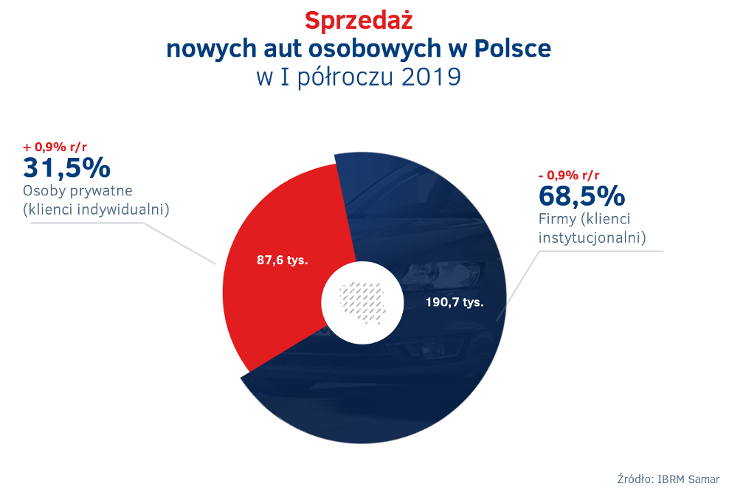

Stagnacja na rynku, ale w wynajmie długoterminowym nadal jest nabywanych
więcej aut niż rok wcześniej
W pierwszych 6 miesiącach roku firmy zakupiły niemalże tą samą ilość nowych aut osobowych (wzrost wyniósł jedynie 0,6%), co w tym samym okresie rok wcześniej, co oznacza, że w tym obszarze rynku nastała stagnacja. Należy jednak zaznaczyć, że poziom, na którym zatrzymała się sprzedaż nowych samochodów do firm, jest bardzo wysoki.
Analizując jednak bardziej szczegółowo dane w zakresie zakupu nowych samochodów przez firmy,
a więc w podziale na różne formy finansowania pojazdów dostępne na polskim rynku, zauważalne są już jednak wyraźne różnice w popularności poszczególnych rozwiązań. Stagnacja widoczna
w całkowitej sprzedaży samochodów osobowych do firm nie dotyczyła bowiem wynajmu długoterminowego, w przypadku którego odnotowany został wzrost. W pierwszym półroczu branża wynajmu długoterminowego zakupiła łącznie 40,4 tys. nowych aut osobowych, czyli o 3,6% więcej niż w porównywalnym okresie rok temu. Jeśli zaś chodzi o nowe samochody osobowe nabywane poprzez zakup ze środków własnych, w kredycie i z wykorzystaniem klasycznego leasingu finansowego łącznie, to w pierwszym półroczu 2019 r. zakupiono niemalże identyczną liczbę aut
( - 0,13%) w porównaniu z analogicznym czasem rok wcześniej.

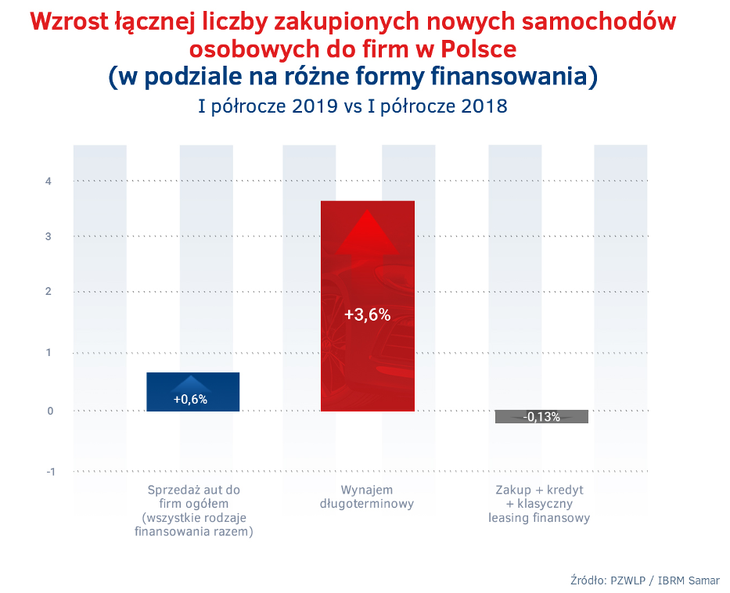

Zmiana przepisów podatkowych bez negatywnego wpływu na wynajem długoterminowy – rynek rozwija się nadal w wysokim dwucyfrowym tempie
Wynajem długoterminowy samochodów rozwija się również nadal w wysokim, dwucyfrowym tempie, porównywalnym do tego, jakie występowało w poprzednich latach, pod względem najważniejszego dla określania dynamiki wzrostu branży wskaźnika, a więc łącznej liczby aut znajdujących się na rynku w usłudze Full Serwis Leasing (leasing operacyjny z pełną obsługą pojazdów). Na koniec czerwca 2019 r. branża mogła poszczycić się pod tym względem dynamiką wzrostu na poziomie 11,7% r/r.

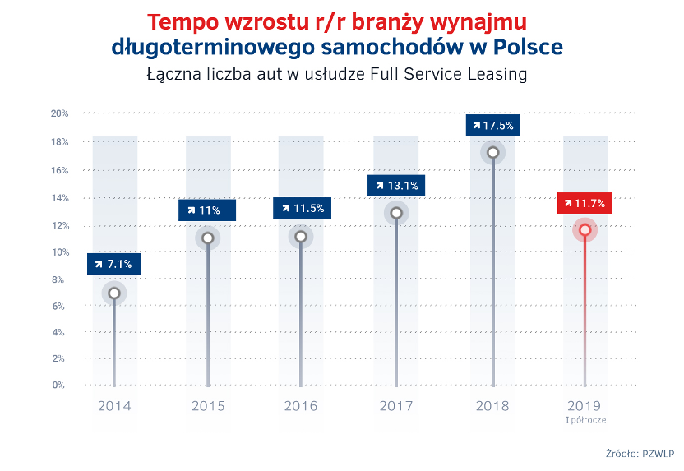
Dane po pierwszym półroczu pozwalają już na rzetelną ocenę sytuacji na rynku. Wyniki opublikowane przez PZWLP po drugim kwartale potwierdzają, że obawy związane ze zmianą przepisów podatkowych od aut służbowych w 2019 roku, nie znalazły odzwierciedlenia
w rzeczywistości w przypadku wynajmu długoterminowego – mówi Grzegorz Szymański, Prezes Zarządu PZWLP, Regional Manager of Central Europe w Arval. – Branża wynajmu długoterminowego w Polsce utrzymuje nadal wysokie, dwucyfrowe tempo wzrostu w 2019 roku. Biorąc pod uwagę, że porównujemy się do tzw. wysokiej bazy, czyli rekordowo dobrych wyników odnotowanych w ubiegłym roku, obecne tempo wzrostu wynajmu długoterminowego napawa optymizmem i potwierdza, że ta forma finansowania cieszy się dużą popularnością w Polsce. Wynika to przede wszystkim z faktu, że rynek wynajmu długoterminowego w naszym kraju wciąż się rozwija i ma duży potencjał w porównaniu
z nasyconymi już rynkami Zachodniej Europy. Jego główną siłą napędową jest od niedawna sektor małych i średnich firm. Zainteresowanie mniejszych przedsiębiorców tą formą finansowania samochodów jest coraz większe, a jednocześnie ich udział w portfolio wszystkich klientów jest nadal stosunkowo niewielki. Potencjał rozwoju naszej branży, tkwiący w sektorze MŚP jest w związku z tym nadal bardzo duży i jesteśmy pewni, że będzie on jeszcze przez kilka lat napędzał wzrost rynku wynajmu długoterminowego w Polsce.
Dobre rezultaty osiągnięte przez branżę wynajmu długoterminowego aut mają także odzwierciedlenie w udziale branży w sprzedaży nowych samochodów osobowych do firm w Polsce, który w pierwszym półroczu 2019 r. urósł o 0,6% w porównaniu do pierwszego półrocza roku ubiegłego.
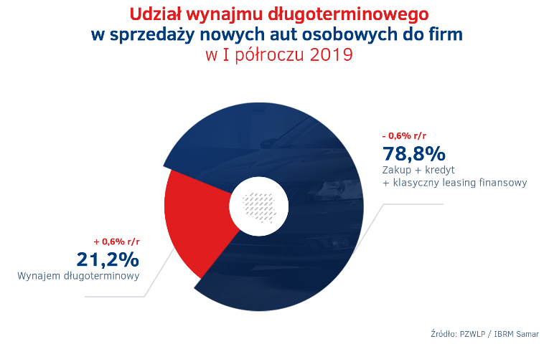
Wynajem długoterminowy aut to w Polsce usługa wciąż relatywnie młoda, istnieje ponad 20 lat. Dla porównania, na niektórych rynkach zachodnioeuropejskich funkcjonuje już od lat 60. ubiegłego wieku – mówi Leszek Pomorski, Członek Zarządu PZWLP, Prezes Alphabet Polska. – Mimo to, rozwój tego rynku w naszym kraju jest bardzo szybki, obecnie już więcej niż co piąte nowe auto osobowe jest nabywane przez przedsiębiorców w ten sposób. Przeszliśmy już długą drogę, od usługi wręcz niszowej o marginalnym znaczeniu, do chętnie wykorzystywanej formy finansowania samochodów służbowych nie tylko przez duże firmy, ale coraz częściej także przez małych i średnich przedsiębiorców. Co więcej, wynajem długoterminowy odgrywa obecnie znaczącą rolę dla całej branży motoryzacyjnej w kraju. Rynek ten jest jednak nadal bardzo daleki od nasycenia i najbliższe lata z pewnością przyniosą kolejną dużą transformację – udział wynajmu długoterminowego w sprzedaży nowych aut do firm będzie bez wątpienia istotnie większy niż jest obecnie. Dalszemu szybkiemu rozwojowi sprzyjać będzie nie tylko rosnące zainteresowanie tą formą finansowania samochodów ze strony sektora MŚP, ale również dynamicznie zmieniająca się na naszych oczach rzeczywistość oraz mentalność
i potrzeby przedsiębiorców. Zmiana podejścia do aut służbowych z posiadania, na używanie, dokonuje się obecnie bardzo szybko. Wynajem długoterminowy doskonale wpisuje się w te trendy.
Na koniec czerwca 2019 r., w liczącej prawie 157,5 tys. aut* flocie w wynajmie długoterminowym firm PZWLP, zdecydowanie dominowała usługa Full Serwis Leasingu (FSL), która była wykorzystywana w przypadku 93,5% samochodów. Leasing z Serwisem (LS), będący uproszczoną wersją Full Serwis Leasingu (gwarantuje mniejszy zakres obsługi aut) stanowił 6,5% samochodów znajdujących się na koniec pierwszego półrocza 2019 r. w wynajmie długoterminowym. Wśród najpopularniejszych aut wynajmowanych długoterminowo znalazły się Skoda Octavia, Volkswagen Passat i Ford Focus.
Diesle już nie dominują we flotach w wynajmie długoterminowym
Dane PZWLP na koniec czerwca 2019 r., podobnie jak już od kilkunastu ostatnich miesięcy, po raz kolejny potwierdzają słabnące zainteresowanie ze strony firm i przedsiębiorców samochodami
z silnikami wysokoprężnymi. Diesli w wynajmie długoterminowym nadal ubywa i pojazdy wyposażone w takie napędy tracą swoją dominującą do niedawna pozycję we flotach. Na koniec pierwszego półrocza auta tego typu stanowiły 60,6%, a ich udział zmniejszył się w ciągu roku o 2,9%. Na znaczeniu zyskują natomiast coraz bardziej samochody napędzane benzynowymi jednostkami, które na koniec pierwszego półrocza reprezentowały już 37% wszystkich aut w wynajmie długoterminowym, o 1,8% więcej niż rok wcześniej. Rośnie także i to w relatywnie szybkim tempie udział aut wyposażonych w ekologiczne napędy, a więc hybrydowe i elektryczne. Na koniec czerwca 2019 r. pojazdy tego typu stanowiły 2,4% łącznego parku aut w wynajmie długoterminowym, co oznacza wzrost ich udziału o 1,1% r/r. W większości były to auta hybrydowe (3064 samochody wobec 2270 rok temu). Aut napędzanych zeroemisyjnymi silnikami elektrycznymi było 495 i w ich przypadku w ciągu roku odnotowany został bardzo duży wzrost (z 28 pojazdów), jednakże został on wygenerowany w znakomitej większości za sprawą jednego kontraktu na dostawę samochodów na potrzeby usług car sharingu w stolicy.
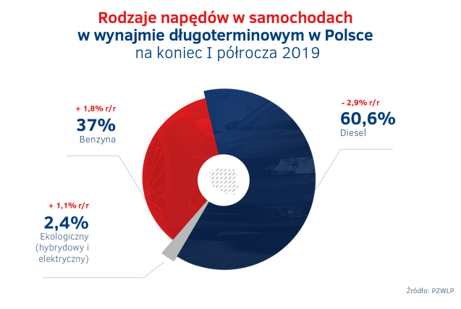
Średnia emisja dwutlenku węgla w przypadku kupowanych przez firmy PZWLP w drugim kwartale 2019 r. na potrzeby wynajmu długoterminowego nowych samochodów osobowych była na poziomie niemalże identycznym jak rok wcześniej (nieznaczny wzrost o 0,5% i 0,6 g/km). Jeśli zaś chodzi o auta dostawcze, to średnia emisja w ich przypadku wyniosła 141,7 g/km i w związku z tym była nieznacznie wyższa - o 1,6% i 2,3 g/km - w stosunku do stanu sprzed roku.
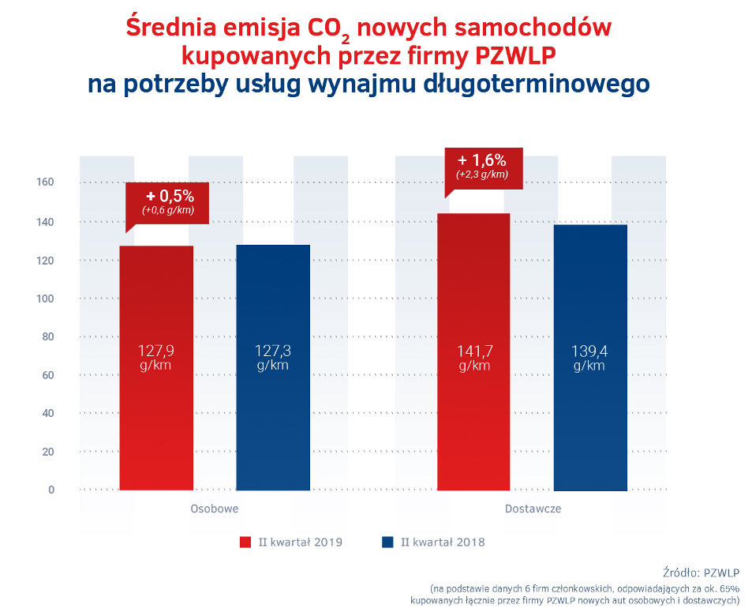

Branża Rent a Car urosła o 7,8% r/r
Reprezentowana w PZWLP przez 8 dużych, sieciowych, polskich i międzynarodowych wypożyczalni samochodów branża Rent a Car odnotowała na koniec pierwszego półrocza 2019 r. wzrost na poziomie 7,8% r/r. Na koniec czerwca łączna flota firm Rent a Car w PZWLP** w usługach wynajmu krótkoterminowego (1-30 dni) oraz średnioterminowego (1 miesiąc – 2 lata) wynosiła ponad 20,5 tys. aut (20.695).

* - bez floty firmy Athlon Car Lease
** - bez floty firmy Avis Budget / Jupol - Car

Zachęcamy do korzystania z sekcji „Dla mediów” na stronie internetowej PZWLP, gdzie
w jednym miejscu, w wygodny sposób, można odnaleźć aktualne materiały prasowe oraz dane kontaktowe dla mediów, nie tylko PZWLP, ale i wszystkich firm należących do organizacji.
Sprawdź – kliknij tutaj

Polski Związek Wynajmu i Leasingu Pojazdów (PZWLP) to organizacja skupiająca 20 firm, specjalizujących się w wynajmie
i leasingu aut na polskim rynku flotowym. Członkowie PZWLP tworzą czołówkę głównych graczy w branży. Organizacja reprezentuje ok. 70% rynku pojazdów obsługiwanych w ramach wynajmu długoterminowego oraz należą do niej największe polskie i międzynarodowe firmy Rent a Car. Celem działalności organizacji jest kształtowanie i wpływanie na rozwój branży wynajmu i leasingu pojazdów w Polsce. Firmy członkowskie PZWLP dysponują obecnie w Polsce łączną flotą prawie
157,5 tys. pojazdów w wynajmie długoterminowym (bez floty firmy Athlon Car Lease) oraz 20,7 tys. samochodów w wynajmie krótko- i średnioterminowym (dane nie uwzględniają floty firmy Avis Budget / Jupol – Car Sp. z o.o.).
Do PZWLP należą: ALD Automotive Polska Sp. z o.o., Alphabet Polska Fleet Management Sp. z o.o., Arval Service Lease Polska Sp. z o.o., Athlon Car Lease Polska Sp. z o.o., Avis Budget / Jupol-Car Sp. z o.o., PKO Leasing, mLeasing Sp. z o.o., Business Lease Poland Sp. z o.o., Carefleet S.A., Hitachi Capital Polska Sp. z o.o., Express sp. z o.o. sp. k., LeasePlan Fleet Management Polska Sp. z o.o., Nivette Fleet Management Sp. z o.o., Idea Fleet S.A., Hertz / Motorent Sp. z o.o., Panek S.A., 99rent Sp. z o.o., Rentis S.A., Sixt / EuroRent Sp. z o.o. oraz Emotis Sp. z o.o.
Firmy zrzeszone w Polskim Związku Wynajmu i Leasingu Pojazdów zatrudniają w Polsce łącznie ok. 3 tysięcy pracowników i w roku 2018 zakupiły 129,5 tys. nowych aut osobowych, generując dzięki temu 1/3 (33,7%) sprzedaży nowych samochodów osobowych do firm w kraju oraz 1/4 (24,3%) samochodów sprzedanych w tym czasie ogółem (do klientów instytucjonalnych i osób prywatnych łącznie). PZWLP jest członkiem zbiorowym (o specjalnym statusie) Związku Polskiego Leasingu oraz Partnerstwa dla Bezpieczeństwa Drogowego. Organizacja współtworzy ze Stowarzyszeniem Kierowników Flot Samochodowych (SKFS) uruchomione w 2017 roku jako pierwsze w Polsce, pełnowymiarowe podyplomowe studia flotowe „Zarządzanie flotą samochodową i mobilnością” na Wydziale Transportu Politechniki Warszawskiej. PZWLP został założony w 2005 r.

Więcej informacji o PZWLP i Członkach organizacji na naszej stronie www oraz profilach w mediach społecznościowych:
- Strona internetowa www.pzwlp.pl
- Profil organizacji na Facebook www.facebook.com/pzwlp
- Profil organizacji na LinkedIn www.linkedin.com/company/pzwlp/

